Date : 21/03/2022 | Référence : BDD PRO – CEGEE – 2022 - 002

Emetteur : | Destinataire(s) :
Nom : Anne POIGNANT  Dir/Dept/Service : Marché des Professionnels  Téléphone : 03 88 52 55 88 | Marchés des Professionnels  Marché de l’Entreprise
Rédacteur : | Copie(s) pour information :
Nom : Stéphane BOHN
Téléphone :
Processus de la CEGEE
Nom du processus : | Responsable du Processus :


Objet : enrichissement de notre offre IZ e-commerce via un changement de prestataire

Contexte

L’offre IZ e-commerce a été déployée fin 2020 avec le partenaire Trenta Axome pour proposer la création de sites marchands avec l’interface Shopify, l’un des leaders du e-commerce.
La crise sanitaire a ravivé l’importance du numérique (cf le marché du e-commerce a connu une croissance de +15,1% en 2021 – source FEVAD février 2022) et accéléré la nécessité d’accompagner tous les acteurs du commerce dans l’accès à la digitalisation de leurs activités, notamment grâce aux solutions de Click&Collect pour répondre aux nouveaux usages des consommateurs.

La Direction du Développement Caisse d’Epargne du Marché des Professionnels de BPCE a donc souhaité faire évoluer son offre IZ e-commerce de manière à intégrer ces nouveaux besoins.
Cette incrémentation de notre offre passe par la conclusion d’un nouveau partenariat avec Regicom, partenaire Banque Populaire pour l’offre Direct & Proche depuis 2012.

Ce partenaire se veut davantage en adéquation avec notre volonté de développement, comparativement à Trenta Axome, notamment sur les deux éléments essentiels suivants :
- Elargissement de notre offre IZ e-commerce : outre l’opportunité de création d’un site e-commerce (seule solution jusqu’à présent déployée via Trenta Axome), nous disposons désormais de l’expertise de Regicom pour aider nos clients professionnels à se lancer dans la digitalisation de leurs activités via la création d’un site « vitrine » ou d’un site « Click & Collect ».
- Force de vente dédiée plus importante en nombre mais surtout plus impliquée : Regicom revendique 150 conseillers, répartis sur tous le territoire national, et qui sont de véritables relais de proximité, avec un référent dédié dans chaque région pour accompagner à la fois les commerciaux, mais aussi les clients pros finaux.

De quoi nous positionner comme la banque du e-commerce et de la transformation digitale pour nos clients du marché des Professionnels.

Critères de choix du nouveau prestataire Regicom

- Partenaire du Groupe Banque Populaire pour l’offre « Direct & Proche » depuis 2012 avec des résultats jugés satisfaisants (1 500 ventes en 2021)
- Capacité à proposer une solution complète allant de la création de sites internet Vitrine, Click&Collect et e-commerce (avec solution PayPlug), à des campagnes de référencement ou de marketing direct (offre régie publicitaire)
- Force commerciale riche de 150 conseillers, dont 60 experts (= véritables chefs de projets techniques souvent « labellisés » par les partenaires tels que Google ou Waze). A chaque région ses conseillers dédiés qui se déplacent pour rencontrer physiquement les clients ciblés par nos Chargés d’Affaires Professionnels

Calendrier retenu

- Le partenariat avec Trenta Axome prendra fin le 30 avril, avec un arrêt de l’envoi des leads au 15 avril 2022.
- Le partenariat avec Regicom prendra le relais à compter du 30 avril, avec envoi des 1^{ers} contacts en mode « pilote » dès le 15 avril.

Présentation de l’offre

Accompagnement par Regicom sur des offres et services déclinés autour de 3 besoins clients :

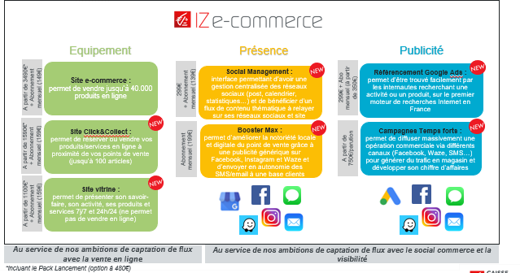

- Besoin en EQUIPEMENT : l’objectif est de trouver le « bon équipement » pour nos clients professionnels. Notre catalogue IZ e-commerce s’enrichit de 2 offres jusqu’à présent non-déployées, à savoir la création d’un « site vitrine » ou d’un « site de Click&Collect ». Ces 2 offres complémentaires visent notamment à conduire nos clients professionnels vers un développement digital de leur activité, d’acquérir de la visibilité au-delà de leur magasin physique, sans passer obligatoirement par la nécessité de créer un site marchand.

- Besoin de PRESENCE : beaucoup de nos clients professionnels fréquentent les réseaux sociaux mais ne savent pas forcément comment se créer un profil attractif ou comment communiquer efficacement pour se donner de la visibilité. A travers ses 2 briques « Social Management » et « Booster Max », Regicom offre des réponses à ces clients professionnels en quête de visibilité. De quoi satisfaire la demande grandissante du « social commerce » (consiste à utiliser les réseaux sociaux pour vendre en ligne, et ainsi constituer une opportunité pour les petites entreprises souhaitant faire un 1er pas vers l’e-commerce et le digital).

- Besoin de PUBLICITE : à travers une soixantaine d’experts certifiés par les grandes marques leaders du web (avec notamment une équipe d’experts labellisés « Google » - 91% des internautes français utilisent aujourd’hui Google comme moteur de recherche sur internet – Source Statista Global Consumer Survey / Août 2020), Regicom contribue à un référencement efficace sur les différents moteurs de recherche (brique « Référencement Google Ads ») et / ou à relayer tout aussi efficacement des éventuelles offres commerciales spécifiques pour générer du trafic en magasin (brique « campagnes Temps forts »).

NB important : toutes les combinaisons entre ces 3 piliers sont possibles. Chaque brique est donc susceptible d’être souscrite isolément. Bien entendu, toutes nos solutions d’encaissements sécurisés à distance (SystemPay & PayPlug) sont compatibles avec les offres de sites e-commerce et Click&Collect développées par Regicom.

Arguments clés de la solution

Les + de l’offre iz e-commerce pour nos clients professionnels
- Mise en ligne rapide* :
    - Site Click&Collect : env. 30 jours
    - Site Vitrine : env. 30 jours
    - Site e-commerce : env. 45 jours



RDV 1
Coach digital
Appel sortant
RDV 2
Coach digital
Appel sortant
RDV 3
Coach digital
Appel sortant
M+3
Mise en ligne
- Facilité de paiement : Regicom propose aux clients de payer la prestation en 3x fois sans frais

Tarification

L’aspect tarifaire des prestations sera entièrement porté par les conseillers locaux Regicom après transmission du lead par le Chargé d’Affaires Professionnel (CA Pro) de la CEGEE via MonExpert.

Le rôle du CA Pro se borne donc à la détection du besoin de son client et à l’envoi d’un lead qualifié à Regicom via MonExpert (voir supra)

Partage de valeurs

La rétrocession aux CE des commissions prélevées aux clients prescrits sur les ventes réalisées par Regicom est la suivante :

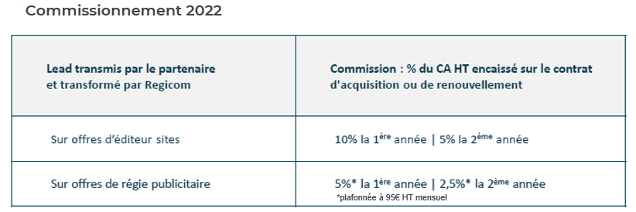

A noter l’absence de frais de Set Up.

A titre indicatif, le PNB moyen constaté par contrat Direct&Proche (BP) est de 140€/an

Cibles de clientèles

2 grandes typologies de clientèles sont visées par notre offre IZ e-commerce enrichie :

- Clients non-encore équipés de site e-commerce et qui souhaitent développer une visibilité sur internet :
  - Pour faire connaître leur savoir-faire et ainsi générer du trafic complémentaire en magasin physique :
    - offre « Site Vitrine »

  - Pour faire connaître leur savoir-faire et ajouter un bouton pour vendre en ligne directement :
    - offre « Site Vitrine avec option Click&Collect »
    - Ou « Site e-commerce »

- Clients déjà équipés de site Vitrine / Click&Collect / e-commerce et qui souhaitent en changer

NB : pour l’ensemble des clients ciblés, outre la ou les solutions destinées à répondre au besoin EQUIPEMENT, possibilité de profiter également des briques développées par Regicom pour répondre aux besoins PRESENCE et PUBLICITE.

Commercialisation / Process de vente

Le parcours de souscription reste inchangé par rapport à celui défini avec le précédent prestataire, à savoir recours à la plateforme MONEXPERT pour formaliser les leads :

- Création d’un lead mixte dès lors que le besoin recensé correspond à une création de site [e-commerce ou Click&Collect] intégrant une solution de paiement en ligne 1 lead routé vers Regicom + 1 lead routé vers PayPlug/SP)
- Création d’un lead simple pour la création d’un site vitrine, avec ou sans conseils « Présence » / « Publicité » (routé vers Regicom). A noter que la Fiche Lead MonExpert a fait l’objet d’un ajustement pour intégrer cette nouveauté.

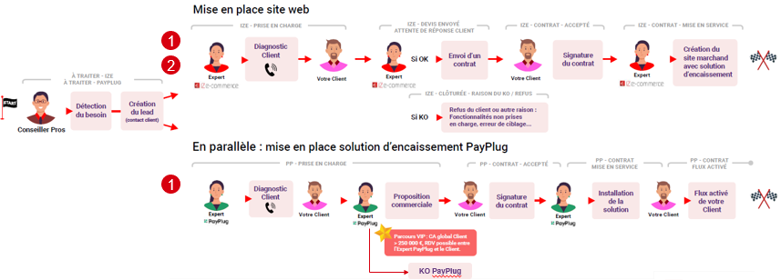

NB : si un client n’a pour besoin que la mise en place d’une solution de paiement en ligne sans création de site internet, un lead simple orienté vers PayPlug sera suffisant, sans recours à Regicom.

Rôle du conseiller :
- Détection du besoin
- Envoi d’un lead qualifié via Monexpert
Nouveauté :
- A l’arrivée du lead chez Regicom, l’Expert appel le client pour qualifier le besoin + fixer un RDV de rencontre (dans les 72h max)

- Le jour du RDV, l’Expert IZ e-commerce se déplace pour rencontrer physiquement le client (parmi les 150 experts sur le territoire)

- L’Expert IZ e-commerce met à jour les commentaires et statuts dans Monexpert avant et après la rencontre avec le client



Schéma contractuel

- Au niveau national :
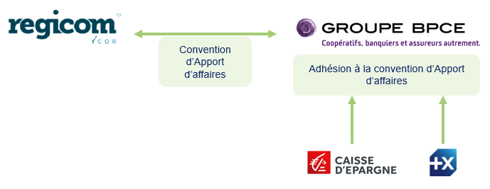

- Le commerçant signe son contrat avec Regicom :

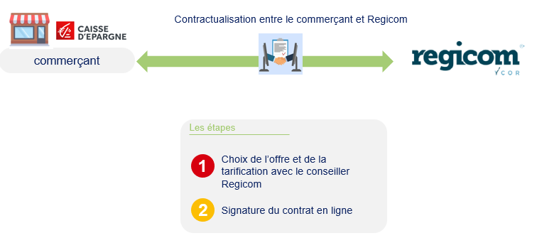
Supports internes :

- Présentation de l’offre
- Note d’information
- Argumentaire IZ e-commerce
- Fiche Produit Client
- Fiche Produit conseiller

